Староильмовская средняя общеобразовательная школа

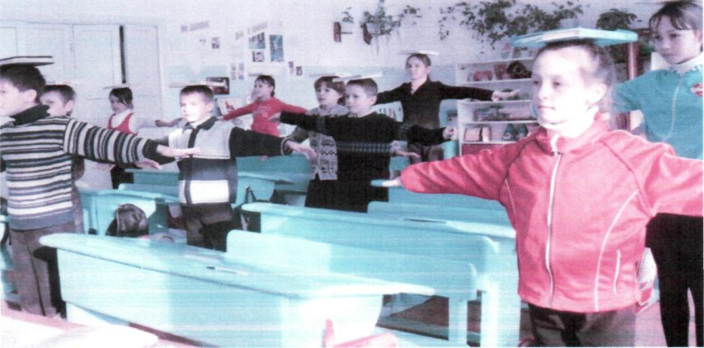
Учитель начальных классов Бикмурзина Е.Н.
Приложение2

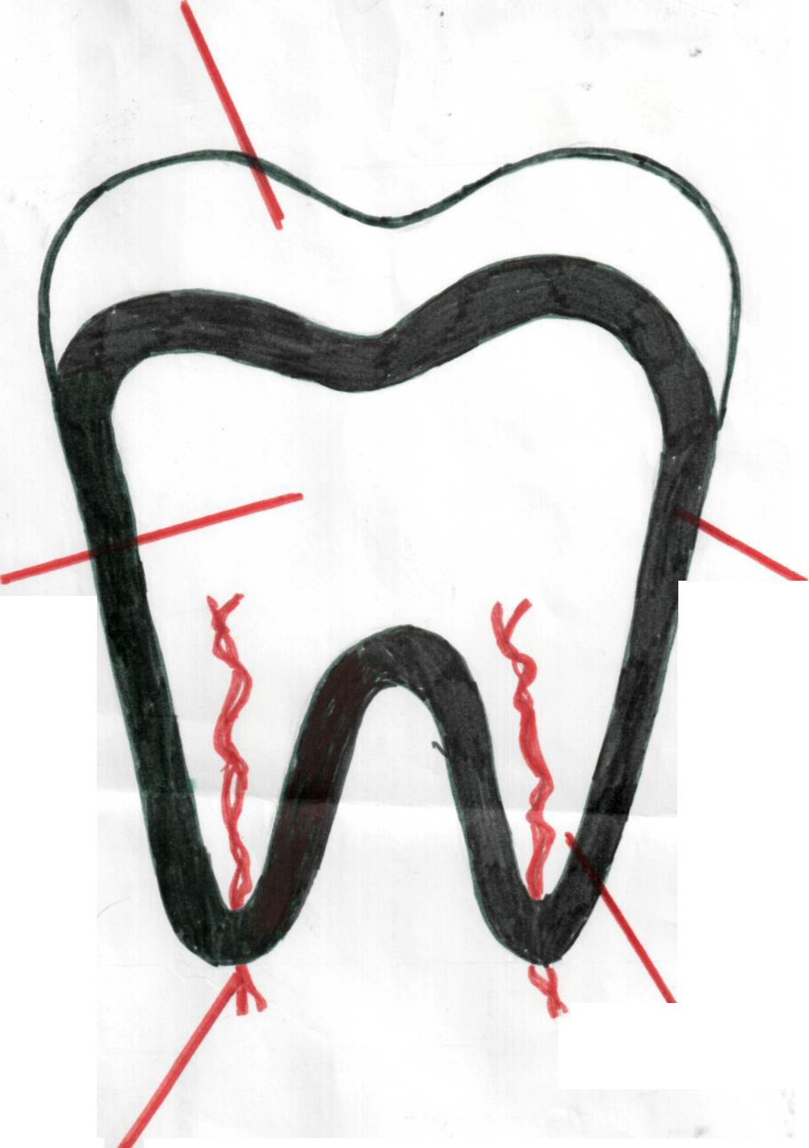

Тема: Что влияет на здоровье?
Цель:
1)сформировать у учащихся правильное представление о здоровье,
2)вызвать у них стремление к сохранению своего здоровья, 3)подвести детей к мысли об уважительном отношении к внутреннему миру каждого человека,
4)воспитание уважительного отношения к окружающему миру к своим сверстникам.
Оборудование: 1)макет солнца, цветные полоски у учащихся, схема строения зуба, зеркала,
l.Opг. момент.
Здравствуйте, я желаю вам доброго здоровья. Пожелайте и вы друг другу здоровья.
Мне хотелось бы узнать, какое у вас настроение
Покажите мне полоски:
0- веселое, бодрое, жизнерадостное.
0-неуверенное, беспокойное.
0-сердитое, унылое, плаксивое.
Сегодня мы проведем небольшое исследование ,где участвуют группа врачей .советчики, физкультурники и практики.
2. Сообщение темы и цели урока
Тема нашего урока «Мое здоровье» - Как вы думаете. Что такое здоровье. Здоровый человек не болеет, он сильный, ловкий, выносливый, добрый, ему любая работа по плечу. Но это еще не все. Сегодня вы узнаете, как вам следует вести себя, чтобы быть действительно здоровыми.

З.Изучение нового материала.
Девиз нашего урока: Я умею думать, я умею рассуждать.
Что полезно для здоровья то и буду выбирать.
1)Посмотрите на доску: солнце-это ваше здоровье. Нарисуем первый лучик. Это
физическое здоровье.
—Что же такое физическое здоровье? Нам ответит группа физкультурников.
—Чтоб здоровым сильным быть
Со спортом мы должны дружить.
—Чтоб красивой стройной быть
Обруч я должна крутить.
—Я гимнастом стать хочу
Самым настоящим.
Так что же мы подразумеваем под физическим здоровьем? Здесь много солнечных
зайчиков, которые исходят от луча «Физическое здоровье». Давайте прочитаем их.
Физическое здоровье - это ловкость, сила, смелость.
Физическое здоровье - это закаливание.
Это соблюдение режима дня.
Это правильное питание.
2)А этот лучик открою я. - О чем поведал нам этот луч? Физическое здоровье включает в себя не только физическое развитие, это и состояние отдельных органов. Наши глаза, зубы, желудок могут быть больными или здоровыми. Сегодня мы подробно остановимся на том, как сохранить зубы здоровыми. Самое распространенное заболевание зубов - это кариес. В нашем классе из 15 учеников, 9- имеют такое заболевание как кариес. 3)У нас в гостях врачи - стоматологи, их ассистенты.
Приложение 1

Игра «Воздушные шарики»
Правила игры. Представь себе, что в одном из воздушных шаров собрано всё полезное для человека, помогающее ему расти здоровым, красивым, счастливым, а во втором — всё вредное, что мешает ему расти здоровым, приводит к болезням, заставляет волноваться.
Напиши в одном из шаров все полезные привычки и «хорошие» черты характера, а во втором — вредные привычки и «плохие» черты характера. Раскрась шары.

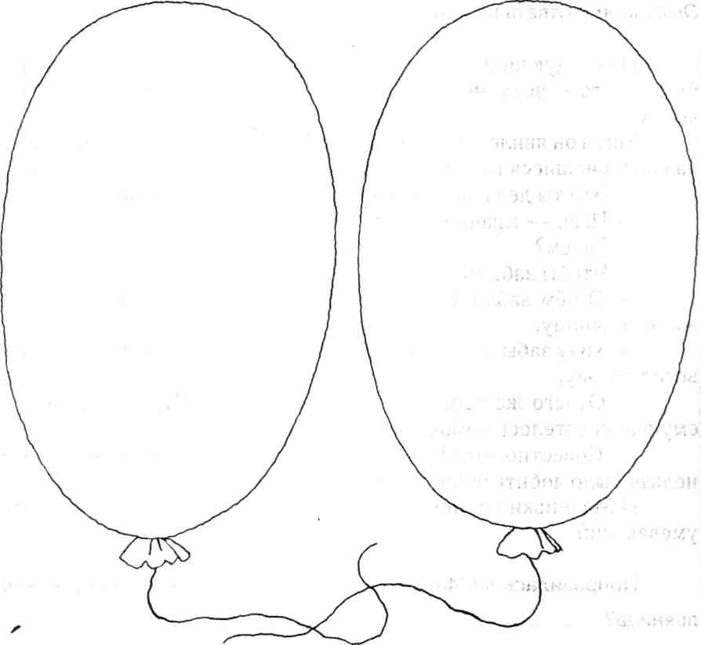

Рвануться на выручку нужно
В любую минуту, всегда.
И если кому-то, кому-то поможет
Твоя доброта, улыбка твоя.
Ты счастлив, что день не напрасно был прожит.
Что годы живешь ты не зря.
(Л.Николаенко.) -Какому лучу здоровья посвящается это стихотворение? 2)Игра «Воздушные шарики».
Моё здоровье

Нравственное здоровье

Душевное здоровье

Физическое здоровье
Нервно-психическое здоровье

(Выступают заранее подготовленные дети в мед. халатах.)
Ассистент Иван Петрович:- Сколько у человека зубов? 28 зубов вырастают до 14 лет, остальные 4 зуба- после 17 лет. Различают 3 разновидности зубов. Резцы откусывают кусочки пищи. Это передний ряд зубов, 4 сверху, 4 снизу. Коренные -дробят перетирают пищу. Находятся в глубине рта. Клыки разгрызают плотную пищу. (Дети рассматривают с помощью зеркал, находят все виды зубов.)
Послушайте рассказ стоматолога Виктории.
Хотя зубы имеют разную форму и предназначены для разных целей, все они устроены одинаково. Далее мы и поговорим о строении наших зубов. Каждый зуб -это маленькая кость в нашем организме, только намного тверже и плотнее. Чем другие кости. И это не случайно. Зубы и должны быть прочными, ведь мы пережевываем ими пищу по 3 раза в день. Посмотрите на свои зубы в зеркальце. -Чем покрыты зубы сверху? Эмалью. Эмаль очень твердое вещество. Здоровую крепкую эмаль не берет сверло.
Продолжает стоматолог Николай: «Внутри зуба мягкая ткань - пульпа. Она содержит кровеносные сосуды, через которое в зуб поступает кислород, питательные вещества, витамины, необходимые для сохранения зуба.
Внизу зуба различают корень. Он закрепляет зубы, чтобы они не шатались и не выпадали.
-Как вы узнаете, что есть зуб, который необходимо показать врачу?
Через корень проходит нерв, который передает сигнал в мозг о состоянии ваших зубов. Основание зуба со всех сторон окружено десной. Очень важно чтобы десны были
здоровыми и в них не проникала инфекция.
-Почему же происходит разрушение зуба?
Во рту у каждого человека есть бактерии - живые существа. Если на зубах
остаются частицы пищи, бактерии начинают приносить вред. Они выделяют
кислоту, которая разъедает зуб и образуется дупло. Если врач не заметит дупло, то
оно будет увеличиваться и достигнет внутренней части зуба и зуб начнет болеть.
Спасибо, большое, врачам - стоматологам.
—Что бы вы хотели спросить у них?
4)Ребята, а что вы знаете о чистке зубов и о зубной щетке?

Выступают ребята-практики.
1)У каждого человека должна быть зубная щетка. Она всегда должна быть чистой.
2)Чистить зубы надо 2 раза в день: утром и вечером. После еды полоскать рот
теплой водой.
3)Верхние зубы надо чистить движениями сверху вниз, нижние - снизу вверх.
Чистить зубы надо не только с наружной стороны, но и с внутренней.
Жевательную поверхность зубов лучше чистить круговыми движениями.
4)Чтобы хорошо чистить зубы требуется не меньше трех минут.

Этот луч мы назовем здоровьем души - душевным состоянием человека. Душевное состояние человека - это его настроение.
-Какое бывает настроение?
Хорошее, плохое, безразличное
Послушайте небольшой рассказ американского психолога Крейри «Я злюсь»
-Какое было настроение у девочки вечером?
-Почему оно испортилось утром?
Послушайте советы психологов помогающие избавиться от плохого настроения:
- Потопать ногами (выходит отрицательная энергия).
- Замесить тесто понарошку, раскатать его.
- Высказать свои чувства. Рассказать кому-нибудь о своем плохом настроении.
- Спеть бодрую песенку, сплясать.
- Смыть дурные чувства, помыться в ванной или хотя бы вымыть лицо и руки.
8.Итог урока.
1)-Ребята, посмотрите на макет солнца. - Что же влияет на здоровье человека?
Каким бывает здоровье человека?
Здоровье - это не только наша сила, но и наше настроение, отношение к себе и другим людям, умение жить дружно и интересно.
Не стой равнодушно,
Когда у кого-то беда.

И завершают разговор о зубах ребята из группы советчиков. Наши советчики - это
Аня, Алиса, Женя, Толя.
Соблюдайте следующие правила:
-Не ковыряйте в зубах металлическими предметами.
-Не откусывайте нитку или проволоку зубами, от этого зубы быстро разрушаются.
-Сразу после холодной пищи не берите в рот горячую пищу могут образоваться
трещины.
-Больные зубы обязательно лечите.
-Употребляйте в пищу больше витаминов Д (фрукты, овощи). Он содержится в рыбе, яичных желтках, молоке, масле.
4.0здоровительная минутка.

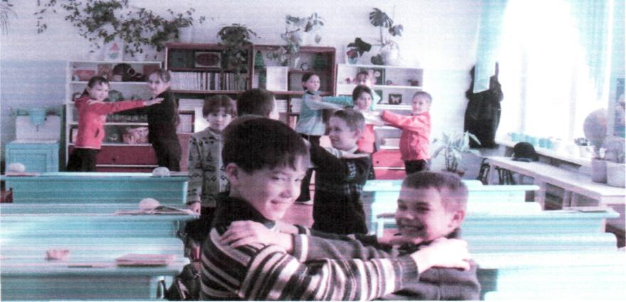

Упражнения на расслабление мышц.
- Поднимаем одно плечо, потом бросаем, потом другое. Потом вместе.
- Поднимаем руки, потом постепенно, поочередно расслабляем мышцы: опускаем кисть, локоть, плечо.
3) Упражнение «маятник, «Дерево на ветру». Упражнения на постановку дыхания.
- Выдох ртом, сгибая тело в поясе, затем вдох носом, разгибаясь.
- Выдох ртом прерывисто (порциями).
- Выдох с наклоном и со счетом.
5. Нарисуем еще 1 лучик и подумаем как он будет называться.
Сценка « Шутник».(Журнал Начальная школа. №7 2004 г.) Обратите внимание, существуют различные правила общения.
Не очень приятное состояние нашего организма, когда хочется плакать, скрыться
от всех, ученые называют стрессом. Говорите правильно - стресс. Это страх,
тревога, неуверенность, паника, подавленность. Этот лучик здоровья называется
нервно - психическим здоровьем.
-Умей владеть собой.
-Умей прощать.
-Не будь упрямым.
6.Вспомните, что означают эти знаки?
(Практики показывают запрещающие знаки.)
-Почему мы вспомнили правила поведения в природе?
Наше доброе отношение к окружающему миру характеризует наше здоровье. Мы с вами прикрепим еще один лучик и назовем его нравственным здоровьем.
Это доброе заботливое отношение к семье, природе, любовь к людям.
7)Представьте, что это- лица людей.
-Какие чувства мог бы испытывать каждый из этих людей?
-Радость, горе, страх, скуку, обиду, злобу, равнодушие?
Чувства по другому называются эмоциями. От эмоций зависит наше настроение.
-Как вы думаете, может ли настроение являться частью здоровья?
-Почему?

